**Penggunaan *Facebook Ads* Dalam Meningkatkan Penjualan Produk Fashion “Wearmoura” Di Masa Pandemi Tahun 2021**

**Verna Ameta**

Program Studi Ilmu Komunikasi, Fakultas Ilmu Komunikasi,

Universitas Mercu Buana Yogyakarta, Indonesia

Email [Srikandi.verna@gmail.com](mailto:Srikandi.verna@gmail.com)

***Abstrak***

Di masa pandemi Covid-19 segala aktivitas komunikasi maupun dari sector ekonomi, memanfaatkan adanya internet. Hal tersebut sejalan dengan berbagai perusahaan yang banyak berkiprah menjual dan mempromosikan produknya di media sosial. Salah satu perusahaan yang ikut andil dalam menggarap digital marketing Facebook Ads, dari brand produk fashion yaitu Wearmoura. Penelitian ini bermaksud untuk mengetahui penggunaan facebook ads dalam meningkatkan penjualan produk fashion Wearmoura di masa pandemi tahun 2021. Metode penelitian yang digunakan yaitu kualitatif dengan tahap wawancara, observasi dan dokumentasi. Penelitian ini menggunakan pendekatan teori komunikasi pemasaran yang dipaparkan oleh Philip Kotler dan Kevin Keller. Dalam penelitian tersebut diperoleh hasil bahwa peningkatan penjualan produk Wearmoura menggunakan Facebook Ads dengan berbagai tahap campaign yang disertai dengan menganalisa data trafik iklan, optimasi iklan, dan scalling budget.

Keyword : Wearmoura, Media Sosial, Digital Marketing, Facebook Ads

***Abstract***

*During the Covid-19 pandemic, all communication activities and from the economic sector take advantage of the internet. This is in line with various companies that take part in selling and promoting their products on social media. One of the companies that took part in working on digital marketing Facebook Ads, from the fashion product brand, Wearmoura. This study intends to determine the use of Facebook ads in increasing sales of Wearmoura fashion products during the pandemic in 2021. The research method used is qualitative with the stages of interview, observation and documentation. This research uses a marketing communication theory approach presented by Philip Kotler and Kevin Keller. In the study, it was found that the increase in sales of Wearmoura products using Facebook Ads with various campaign stages accompanied by analyzing ad traffic data, ad optimization, and scalling budget.*

*Keywords : Wearmoura, Social Media, Digital Marketing, Facebook Ads*

**PENDAHULUAN**

Teknologi era 4.0 di Indonesia ini, sudah sangat mumpuni dibandingkan dengan 5 tahun yang lalu, teknologi makin efektif dan efisien. Konsumen mengalami perubahan dari masa ke masa yang dulunya melakukan transaksi produk secara offline, kini dengan dibantu pesatnya teknologi telah banyak beralih ke online. Khalayak akan lebih condong tertarik atau menyukai merek yang sudah akrab dikenal. Hal itu dikarenakan konsumen akan merasa trust dan nyaman dengan produk yang lebih dikenal ketimbang tidak.

Mayoritas konsumen berpendapat jika sebuah brand yang sudah diketahui dan dikenal mempunyai peluang untuk lebih bisa diandalkan, kemantapan dalam bermitra, kualitas dan kuantitas yang jauh lebih kredibel dari pada brand yang belum dikenal[1]. Menurut data hasil survey We Are Social penggunaan internet di Indonesia pada tahun 2021 mencapai 202,6 juta, dari 274,9 juta populasi penduduk. Sedangkan pengguna media sosial yang aktif mencapai 170 juta. Peningkatan penggunaan Media sosial didominasi oleh peringkat pertama yaitu Youtube (97,7%), peringkat kedua yaitu WhatsApp (87,7%) peringkat ketiga Instagram (86,6%), dan peringkat keempat Facebook (85,5%)[2]. Berdasarkan data tersebut, tidak mengherankan jika penggunaan internet dan media sosial semakin bertambah dari waktu ke waktu, hal ini dikarenakan media sosial semakin menarik dan variatif yang dapat dinikmati dari berbagai umur dan lapisan masyarakat . Persaingan semakin ketat dan kompetitor semakin mempertajam kalangan kompetisi dengan memunculkan produk-produk yang hampir sama bahkan memodifikasi yang sudah ada.

Media sosial seperti Instagram, TikTok, Youtube, terutama Facebook merupakan media sosial yang paling banyak digunakan oleh perusahaan digital, sebagai media periklanan, promosi, dan pemasaran. Salah satu perusahaan yang ikut andil dalam menggarap digital marketing Facebook Ads adalah PT Yoshugi Putra Mandiri. Perusahaan yang memiliki brand fashion Wearmoura tersebut beralamatkan di Jl Wonosari Km. Pada bulan September 2019, perusahaan tersebut merilis sebuah brand yang bernama Wearmoura. Wearmoura merupakan brand yang mengusung produk Fashion dengan brand image “Homedress Muslim Kekinian” sebagai point of selling dalam membangun citranya sebagai brand yang dekat dengan kaum Muslim. Tidak hanya itu Wearmoura juga memiliki misi yang memiliki kualitas produk bagus dari segi bahan, pelayanan, maupun pengiriman. Jangkauan media sosial yang begitu luas, sangat memungkinkan bagi Wearmoura dalam memasarkan produk.

Dengan pemanfaatan platform Facebook Ads di masa pandemic Wearmoura mengalami peningkatan profit yang menjanjikan dari pada suplay penjualan dari media sosial lainnya seperti Instagram, dan media yang lain sebagai penjualan dari hasil lead organic tanpa biaya iklan. Hal tersebut dapat dibuktikan data dibawah ini, merupakan penjualan Wearmoura dari tahun 2020-2021. Hasil penjualan Wearmoura pada tahun 2020 menunjukkan adanya kenaikan penjualan di bulan Februari sebanyak 11.849 pcs atau produk, angka kenaikan penjualan tersebut stabil sampai bulan Mei sebanyak 13.203 produk. Sampai pada akhirnya hasil penjualan tersebut mulai menurun pada bulan Agustus sampai Desember, dimana bulan tersebut juga karna dipengaruhi oleh penurunan pada budget iklan.

**Gambar 1:** Hasil Penjualan Facebook Ads Tahun 2020

**Sumber:** Google Doc Performance Wearmoura 2020

**Gambar 2:** Hasil Penjualan Lead Organik Tahun 2020

**Sumber:** Google Doc Performance Wearmoura 2020

Dari data di atas memaparkan bahwa hasil penjualan yang berasal dari Lead organic atau pembelian produk tanpa iklan yang berasal dari Direct massage Instagram, Inbox Fanpage Wearmoura, dan Marketplace Shopee Wearmoura. Data penjualan diatas menunjukkan bahwa hasil penjualan yang dihasilkan dari lead organic tanpa biaya iklan, dimulai dari bulan Februari yang mengahasilkan 436 pcs produk. Peningkatan tersebut terjadi secara stabil sampai terjadi peningkatan secara signifikan sampai bulan Desember penjualan tertinggi sebanyak 800 pcs produk.

Selanjutnya merupakan hasil penjualan tahun 2021, data tersebut didapatkan peneliti guna membandingkan seberapa besar peningkatan yang terjadi antara penjualan di tahun 2020 samapi 2021. Penjualan pada tahun 2021 hanya terjadi sampai bulan Juni. Dikarenakan menurut informasi yang didapatkan, Wearmoura sudah menerapkan penjualan tidak secara Retail akan tetapi beralih ke system Reseller.

**Gambar 3:** Hasil Penjualan Facebook Ads Tahun 2021

**Sumber:** Google Doc Performance Wearmoura 2021

Data diatas memaparkan bahwa dari hasil penjualan pada Tahun 2021 pada bulan Januari sampai Maret terjadi peningkatan secara signifikan hampir dua kali lipat dari hasil 1.118 pcs hingga mencapai 2.226 pcs produk Wearmoura. Mulai dari bulan Mei sampai Juni mengalami penurunan jumlah penjualan dikarenakan adanya perubahan sistem pemasaran ke Reseller.

Data hasil penjualan dari lead organik di dibawah ini, menjelaskan bahwa hasil Lead organic atau pembelian produk tanpa iklan yang berasal dari Direct massage Instagram, Inbox Fanpage Wearmoura, menunjukkan bahwa dari bulan Januari menghasilkan 315 pcs produk. Peningkatan tersebut terjadi secara stabil sampai terjadi peningkatan secara signifikan sampai bulan April dengan penjualan tertinggi sebanyak 731 pcs produk, dan mulai terjadi penurunan bulan Mei dan Juni hingga hanya mencapai 126 pcs penjualan produk. Perbandingan hasil data penjualan tahun 2020-2021 di atas, menunjukkan bahwa penjualan dari penggunaan media Facebook Ads, hasil penjualannya lebih unggul dibandingkan dari hasil media social lain yang tanpa biaya iklan atau lead organic, maka dari itu peneliti ingin mengetahui bagaimana strategi Wearmoura dalam pemasaran produknya.

**Gambar 4:** Hasil Penjualan Lead Organik Tahun 2021

**Sumber:** Google Doc Performance Wearmoura 2021

**METODE**

Metode pada penelitian ini berdasar pada pendekatan kualitatif. Yang bertujuan untuk memahami apa yang tersembunyi dibalik fenomena, atau sesuatu yang sulit untuk dipahami[3]. Metode kualitatif merupakan cara yang digunakan untuk memperoleh informasi, kepada objek yang akan diteliti, serta ikut masuk ke dalam lingakaran, agar mendapatkan data lebih mendalam dan memastikan data yang diperoleh benar adanya. Kemudian dilakukan analisis dan menyaring data penting dari hasil wawancara untuk menemukan keterkaitan dengan apa yang diteliti untuk dimasukkan ke dalam penelitian. Teknik analisis data yang digunakan dalam penelitian ini yaitu analisis kualitatif. Diantaranya merupakan pengumpulan data, reduksi data, penyajian data dan langkah terakhir yaitu pengambilan kesimpulan.

**HASIL DAN PEMBAHASAN**

1. **Hasil**
2. **Facebook Ads Wearmoura**

Facebook Ads Wearmoura merupakan media iklan yang digunakan untuk proses penjualan produk Wearmoura. Selain media iklan facebook ads ada beberepa media iklan lain yang digunakan Wearmoura seperti Instagram ads, Tiktok ads, dan marketplace Shopee, tetapi media lain tersebut masih dalam tahap riset, karena hasil penjualan masih tidak banyak seperti yang dihasilkan dari media iklan facebook ads[4]. Ada 3 tahap dalam proses beriklannya yaitu tahap brand awareness yang terdiri dari *Post Engaggement, Page Like, Link Click.* Yang kedua tahap penjualan atau biasa disebut jenis iklan *Conversions.* Jenis iklan Conversion dibagi menjadi dua tahap yaitu tahap penjualan, dimana merupakan tahap dari awal penjualan setelah iklan diolah dari hasil proses campaign sebelumnya. Dari tahap-tahap yang dipilih tersebut sangat berkaitan sarus ama lain dimana hasilnya akan berpengaruh terhadap performa iklan. Hal tersebut dipaparkan oleh narasumber dari manager advertiser dalam proses wawancara yaitu:

*“…objektif campaign tersebut kita gunakan sesuai kebutuhan kita, dari 3 objektif campaign Post engagement, link click, page view, itu saling berkaitan untuk performa iklan, sebelum kita jalankan ke iklan jenis conversion.”*

(Wisnu Putro Wicaksono, 20 Mei 2023)

Berikutnya tahap penjualan Retargetting dimana tahap tersebut merupakan jenis campaign conversions yang bertujuan untuk mengingatkan kembali iklan produk yang sebelumnya sudah dilihat dengan audience yang ditambah dengan penawaran promo yang lebih menarik. Selain menjadi pilihan media iklan utama akan tetapi Facebook Ads memiliki kelemahan secara teknis, seperti yang dipaprkan dalam wawancara oleh saudara Wisnu Putro Wicaksono selaku manager advertiser, yaitu:

*“...target audience yang kita dapatkan, masih ada yang tidak sesuai termasuk dalam target kita. Kekurangan yang lain seperti iklan yang tiba-tiba disable padahal sudah menghasilkan lead banyak, akun facebook yang mudah restricted, jadi gak bisa digunakan lagi.”*

(Wisnu Putro Wicaksono, 20 Mei 2023)

Dari kelemahan tersebut sangat disayangkan, sehingga dari hasil audience yang didapatkan tidak secara keseluruhan berpotensi untuk membeli atau sesuai target yang diinginkan. Dan masih ada kendala teknis yang lain seperti iklan yang dikenai disable dari pihak Facebook, dan akun facebook team advertiser yang terkena *Restricted.*

1. ***Post Engaggement***

Post engagement merupakan tahap campaign yang untuk, mendapatkan lebih banyak audience yang berinteraksi dengan postingan melalui komentar, berbagi, dan suka[5]. Hal tersebut juga berpengaruh dalam mengoptimalkan performa iklan. Semakin banyak interaksi dalam sebuah postingan iklan, maka biaya per klik atau CPC yang diberikan oleh facebook akan semakin murah. Pernyataan tersebut sesuai yang dipaparkan dalam kutipan wawancara peneliti dengan narasumber team leader advertiser saudari Reganis Illahi Mawaddah mengungkapkan :

“…*kita lihat standar trafik seperti biaya perklik atau CPC diangka <2000, dan CTR diatas 1,8%. Karena jika banyak interaksi dalan iklan tersebut hasil datanya akan murah.”*

(Reganis Illahi Mawaddah, 20 Mei 2023)

Berikut proses pembuatan campaign iklan berjenis Post Engaggement:

* + 1. Klik tombol campaign pada ads manager, lalu pilih objektif campaign post engagement.
    2. Setting budget iklan dan target audience sesuai yang diinginkan. Wearmoura memiliki target audience tersendiri pada campaign jenis post engaggement ini yaitu sebagai berikut:
    - Lokasi : Indonesia (Kecuali Papua)
    - Umur : 22 – 60 tahun
    - Jenis Kelamin : Perempuan
    - Penempatan Iklan : Platform Facebook Feed & Instagram Feed
    - Biaya Iklan : Rp 50,000/hari
    1. Mengisi kolom konten postingan iklan, yang terdiri dari kolom fanpage yang digunakan, upload gambar atau video, mengisi deskripsi teks, headline, dan kolom link website. Setelah kolom sudah terisi semua lalu diklik tombol “Terbitkan”.

Melihat dari pemaparan langkah-langkah di atas, pada bagian targeting untuk lokasi Wearmoura mengecualikan untuk daerah Papua dikarenakan, berdasar pada riset sebelumnya terkendala pada ongkir yang sangat mahal, sehingga audience yang ingin membeli keberatan pada ongkir tersebut. Target umur dan jenis kelamin menyesuaikan produk fashion Wearmoura yang dikhususkan untuk perempuan rentang usia 22 - 60 tahun. Untuk penempatan iklan, Wearmoura memilih Facebook feed dan Instagram feed, karena kebanyakan aktivitas audience melihat postingan pada bagian utama.

Bagian postingan iklan, Wearmoura biasa memasang 4 iklan yang terdiri 2 jenis iklan yang memakai gambar dan deskripsi teks yang berbeda dan 2 video dan deskripsi teks yang berbeda. Hal ini dikarenakan dari ke empat iklan tersebut akan dipilih 2 jenis iklan yang berbeda 1 iklan gambar dan 1 iklan video. Dua jenis iklan tersebut dipilih berdasarkan standar SOP traffic yang sudah di tetapkan Wearmoura. Standar trafik tersebut terdiri CPC *(Cost per Click)* sebesar maksimal 2000 dan CTR *(Click Through Rate)* = 1,8% - 2%. Selain itu juga melihat hasil dari interaksi audience terhadap iklan tersebut seperti Like, Comment, Share. Iklan Post Engaggement dijalankan selama 3-7 hari dengan biaya iklan Rp50,000/hari.

ADS GAMBAR 1

ADS GAMBAR 2

CAMPAIGN

ADSET

ADS VIDEO 1

ADS VIDEO 2

**Gambar 5:** Bagan susunan campaign Post engagement

**Sumber:** Data Observasi Team Advertiser

Struktuk diatas menjelaskan susunan campaign yang dibuat untuk tahap Post Engagement, yaitu terdiri dalam satu campaign dimana dalam satu campaign tersebut terdiri satu adset. Dan dalam satu adset terdiri empat ads atau iklan yang berbeda yaitu dua iklan yang menggunakan konten gambar dan dua iklan yang menggunakan video. Iklan tersebut dibuat untuk tujuan split test dimana hasil nya akan digunakan untuk tahap proses iklan konversi.

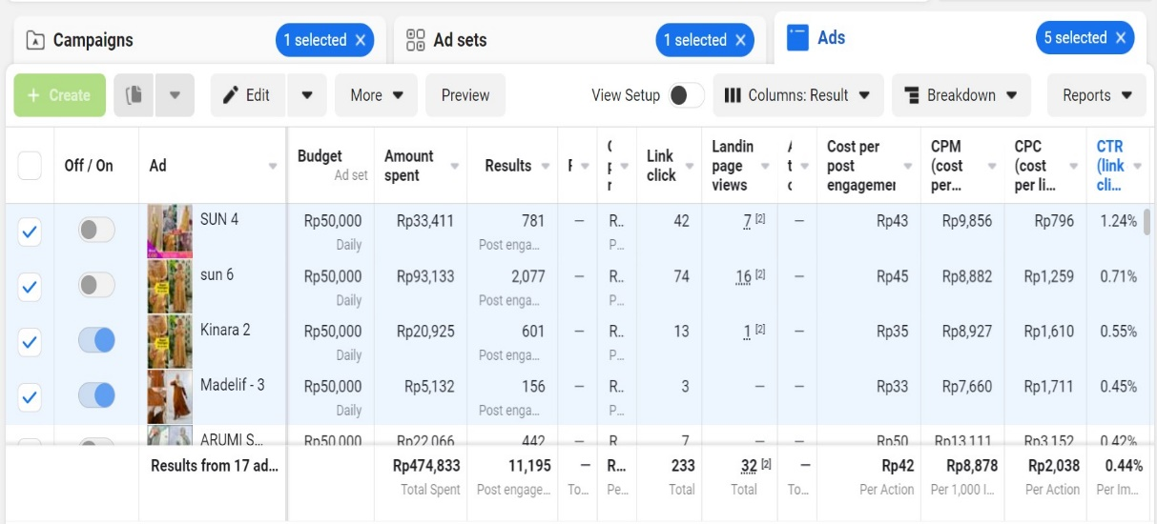

**Gambar 6:** Hasil Campaign Post Engagement

**Sumber:** Facebook Ads Manager Wearmoura

Berdasarkan dari hasil campaign Post Enggement yang dipaparkan di atas, dari hasil keempat iklan ada dua konten iklan (Konten iklan gambar 1 dan konten iklan video 1) yang dimana masuk dalam standar trafict yang sudah ditetapkan. Pada hasil konten iklan yang menggunakan gambar, didapatkan hasil CPC *(Cost per Click)* yaitu Rp 796,- , yang didapatkan dari pembagian biaya iklan dibagi hasil Link Click.

Total Biaya Iklan

CPC =

Total Perolehan Click

CPC = Rp 33,411 / 42

CPC = Rp 795,5

CPC = Rp 796,-

Hasil tersebut menunjukan bahwa masuk dalam kriteria CPC murah karena dapat mencapai hasil dibawah satndar yaitu Rp 2,000,-. Lalu hasil dari CTR *(Click Through Rate)* yaitu mencapai angka sebesar 1,24%, perhitungan tersebut didapat dari Jumlah click dibagi Impressions dikali 100%.

Click

CTR = x 100%

Impressions

CTR = 42 / 3390 X 100%

CTR = 1,238 %

CTR = 1,24 %

Hasil CTR dari perhitungan tersebut menunjukan 1,24% dimana standar yang ditetapkan 1,8% -2%. Jadi angka tersebut menunjukan tidak kesesuaian dari standar yang ditetapkan. Angka tetapi dengan hasil tersebut Wearmoura memiliki toleransi, karena hasil CPC dari konten iklan tersebut sanagat murah jadi konten iklan tersebut dapat digunakan campaign tahap berikutnya.

Untuk hasil dari konten iklan yang menggunakan video menunjukkan hasil CPC sebesar Rp 1,259,- , angka tersebut didapat dari hasil perhitungan:

Total Biaya Iklan

CPC =

Total Perolehan Click

CPC = Rp 93,133 / 74

CPC = Rp 1.258,5

CPC = Rp 1.259,-

Angka hasil perhitungan tersebut terhitung murah, karena sesuai standar yaitu dibawah Rp 2,000. Berikutnya hasil CTR sebesar 0,71%, perhitungan dari:

Click

CTR = x 100%

Impressions

CTR = 74 / 10,485 X 100%

CTR = 0,705%

CTR = 0,71%

Hasil angka dari perhitungan tersebut, menyatakan belum sesuai dengan nilai standar CTR. Ketidaksesuaian tersebut bisa diakibatkan karena konten iklan yang dibuat kurang menarik untuk audience. Selain itu bisa diakibatkan karena target yang kita inginkan tidak sesuai dengan kriteria audience yang diterima. Hal tersebut dipaparkan dalam hasil wawancara dengan saudari Reganis, selaku team leader advertiser, dimana beliau memaparkan kelemahan dari tahap post engagement, yaitu:

“*Untuk Kelemahannya, target audience sangat minim*  *potensi pembeli, dan target umur audience tidak sesuai dengan yang sudah diatur sebelumnya.”*

(Reganis Illahi Mawaddah, 20 Mei 2023)

1. ***Page Like***

Page Like atau suka halaman merupakan objek iklan yang berfungsi sebagai menjangkau audience yang mungkin akan menyukai fanpage yang di iklankan[6]. Page like memiliki tujuan untuk mendapatkan audience yang lebih banyak suka halaman atau mendapatkan lebih banyak pengikut halaman. Sehingga fanpage yang dibuat akan lebih dikenal banyak audience dan dapat meningkatkan brand awareness untuk Wearmoura. Brand awareness dapat dilihat dengan pengenalan produk brand tersebut, sudah dalam benak pikiran paling utama *(top of mind awareness)* atau brand tersebut sudah menjadi brand yang sangat diingat di dalam pikiran seseorang [7].

Berikut cara pembuatan campaign *Page Like* :

* 1. Klik tombol campaign pada ads manager, lalu pilih objektif campaign post engagement. Lalu pilih tujuan campaign, Klik *Page Like.*
  2. Pengaturan target audience di samakan seperti campaign post engagement, kecuali biaya iklan. Biaya iklan yang dibutuhkan untuk campaign Page Like yaitu 25,000 / hari. Campaign Page Like dijalankan selama fanpage tersebut digunakan untuk beriklan.
  3. Membuat postingan konten iklan. Pada bagian ini Wearmoura menggunakan materi iklan berupa Video Produk Wearmoura yang menunjukkan scene seperti daily activity mengenakan produk fashion Wearmoura. Untuk deskripsi teks dari iklan tersebut berisikan tentang infromasi dari brand Wearmoura.

Dari gambar di dibawh ini memperlihatkan bahwa hasil dari fanpage yang sudah diiklankan melalui campaign page like. Fanpage tersebut menunjukan hasil sebanyak 3,100 suka dan 3,900 pengikut. Angka tersebut dapat bertambah sepanjang fanpage tersebut diiklankan. Selain itu advertiser juga melakukan optimasi fanpage seperti rutin membalas chatt inbox fanpage, merespon kolom komentar, serta membuat postingan fanpage yang berisikan promo-promo yang diadakan Wearmoura.

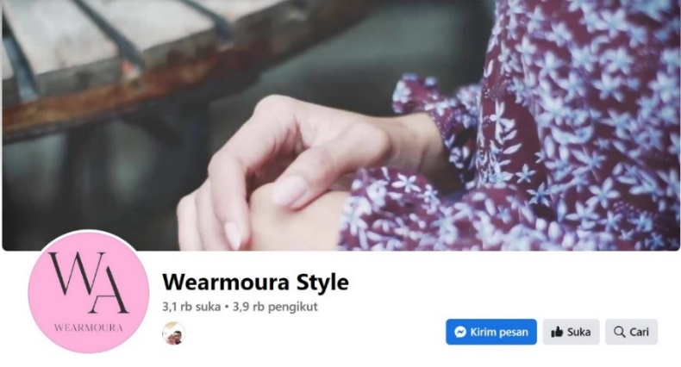

**Gambar 7:** Hasil Campaign Page Like

**Sumber:** Fanpage Wearmoura Style

Seperti halnya yang diungkapkan oleh narasumber dari hasil wawancara dengan saudari Reganis selaku team leader advertiser, yang mengungkapkan bahwa:

*“Itu biasanya dengan cara konten iklan page like yang kita buat mba, dalam konten tersebut kita beri promo gratis voucher belanja Wearmoura dengan syarat Like, dan follow fanpage Wearmoura.”* (Reganis Illahi Mawaddah, 20 Mei 2023)

Maka dari perlakuan tersebut dapat berpengaruh terhadapt identitas dari brand Wearmoura, yang dapat melayani para calon pembeli dengan memberikan pelayanan fast respon, sehingga menimbulkan kenyamanan bagi para calon costumer, jadi brand wearmoura semakin banyak dikenal oleh audience di seluruh Indonesia.

* 1. ***Link Click***

*Link Click* atau Klik tautan merupakan cara untuk mengukur minat yang ditimbulkan iklan yang diposting kepada audience. Pengiklan digital sering menganggap rasio link click sebagai ukuran keberhasilan untuk kampanye iklan. Link click juga berfungsi untuk membandingkan klik tautan dengan tayangan halaman dengan tujuan untuk mengetahui seberapa sering orang yang mengklik iklan, sampai halaman situs web tujuan[8].

Wearmoura menggunakan objek iklan Klik tautan tersebut untuk mengetahui seberapa banyak trafict klik iklan dari audience sehingga advertiser dapat mengetahui ukuran ketertarikan audience terhadap iklan tersebut. Berikut cara pembuatan dari campaign Link Click:

* 1. Klik tombol campaign pada ads manager, lalu pilih objektif campaign post engagement. Lalu pilih fokus campaign, *Link Click.*
  2. Setting target audience di samakan seperti campaign post engagement yaitu:
     + Lokasi : Indonesia (Kecuali Papua)
     + Umur : 22 – 60 tahun
     + Jenis Kelamin : Perempuan
     + Penempatan Iklan : Platform Facebook Feed & Instagram Feed
     + Biaya Iklan : Rp 50,000/hari

Campaign Link Click tersebut dijalankan selama masih beriklan dengan konten iklan yang sudah terpilih. Selain untuk mengetahui tujuan dari campaign link click, campaign tersebut juga berfungsi sebagai pengisi audience dimana hal tersebut nantinya akan digunakan untuk mengisi Costume Audience yang digunakan untuk campaign Retargetting.

* 1. ***Conversion***
     1. ***Conversions***

Conversion merupakan jenis campaign yang dibuat untuk tujuan mendapatkan lead, dimana lead tersebut nantinya akan masuk berupa nomor WhatsApp costumer baru yang akan diarahkan ke costumer service Wearmoura dan diproses sampai terjadinya penjualan. Dalam pembuatan campaign tersebut dibutuhkan sebuah Meta Pixel, dimana pixel tersebut nantinya merupakan tempat untuk merekam tindakan yang diambil audience dari situs halaman web Wearmoura, seperti mengunjungi halaman atau, menambahkan item produk keranjang belanjanya.

Pada tahap conversion ini, merupakan tahap dimana iklan tersebut difokuskan untuk menghasilkan penjualan atau menargetkan audience pembeli. Iklan yang sebelumnya sudah dipilih dan melalui tahap Engaggement, langkah berikutnya yaitu mengiklankan iklan tersebut dalam campaign conversion. Dalam tahap ini Wearmoura memiliki struktur campaign tersendiri yaitu dalam 1 campaign terdiri dari 5-10 adset, dan dalam 1 adset berisi 2 iklan. Tujuan dari pemberian adset yang banyak yaitu agar dapat menjamah jenis audience yang berbeda-beda sehingga jangkauan iklan lebih meluas.

Berikut cara pembuatan campaign Conversion:

* + 1. Klik tombol “Buat” pada ads manager. Beri penamaan campaign sebagai penanda.
    2. Tahap bagian adset mengisi bagian kolom Lokasi Peristiwa Konversi pilih “situs Web”. Lalu mengisi kolom pixel, dengan memilih pixel yang suda dibuat. Dilanjut dengan memilih kolom peristiwa konversi “Pembelian” atau koneversi.
    3. Kemudian menentukan target audien berupa lokasi, jenis kelamin, umur, penargetan teperinci atau minat audience.
    - Lokasi : Indonesia (Kecuali Papua)
    - Umur : 22 – 60 tahun
    - Jenis Kelamin : Perempuan
    - Penempatan Iklan : Platform Facebook Feed & Instagram Feed
    - Biaya Iklan : Rp 50,000/hari untuk per Adset
    1. Menentukan penempatan, dimana iklan tersebut nantinya di tampilkan. Ada dua macam penempatan yaitu secara manual dan otomatis. Wearmoura menggunakan penepatan secara manual yaitu Platform facebook dan instagram yang akan ditampilkan di beranda facebook, beranda Instagram, facebook marketplace, beranda video facebook, elajah Instagram, Instagram stories, facebook stories, video instream facebook, hasil pencarian facebook.
    2. Tahap selanjutnya yaitu bagian iklan. Pada tahap ini hanya memerlukan *id post*. *Id post* tersebut dimasukkan kolom yang sudah teredia. *Id post* yang sebelumnya sudah di campaign post engaggment.

ADSET 1

ADS A

ADS B

ADSET 2

ADS A

ADS B

CAMPAIGN

ADS A

ADS B

ADSET 3

ADS A

ADSET 4

ADS B

ADSET 5

ADS A

ADS B

**Gambar 8:** Bagan susunan campaign Conversion

**Sumber:** Data Observasi Team Advertiser

Selama campaign berjalan, tidak lupa adanya proses sebuah optimasi campaign conversions. Adanya optimasi tersebut bertujuan menambah performa iklan, agar pemasukan lead yang diterima *Costumer Service* Wearmoura dapat tercukupi. Selain itu juga bertujuan agar budget iklan yang digunakan tidak “boncos” atau terlalu membuang banyak budget iklan tetapi lead yang dihasilkan tidak sesuai.

Seperti halnya yang dipaparkan dalam wawancara oleh narasumber saudari Reganis selaku Team Leader advertiser, mengatakan bahwa:

*“Untuk proses mengoptimasi yang dilakukan temen-temen advertiser selama ini, pertama yaitu kita harus benar-benar bisa menganalisa trafik performa iklan, yang nantinya untuk menyimpulkan hal apa yang harus dilakukan berikutnya sehingga performa iklan dapat optimal. Kedua menambah campaign-campaign baru dengan audience baru sehingga dapat menambah pemasukan lead. Ketiga melakukan penambahan budget untuk campaign yang memiliki performa trafik iklan yang bagus yang sesuai standar ditentukan.”*

(Reganis Illahi Mawaddah, 20 Mei 2023)

Dalam hal tersebut peneliti mendapatkan ijin untuk melihat bagaimana proses optimasi tersebut, maka dari itu berikut bagaimana proses optimasi iklan yang biasa dilakukan para advertiser Wearmoura:

* 1. **Menganalisa performa Iklan**

Matrik yang biasa digunakan menganalisa trafik dari performa campaign conversions yaitu Amount *Spent*, *Result (Lead), Cost per result, CPC, CTR.* Untuk standar Cost per Result atau biaya per hasil lead, yaitu dibawah Rp 25,000. Angka tersebut sudah ditetapkan sesuai SOP yang di terapkan para advertiser Wearmoura. Amount spent maksimal untuk menghasilkan 1 lead yaitu Rp 20,000. Berikut contoh kasus hasil trafik dari salah satu iklan Wearmoura, untuk membedakan trafik yang sesuai standar dan trafik yang tidak sesuai standar.

Dari gambar data di bawah ini yang didapatkan peneliti menunjukkan bahwa hasil trafik campaign iklan conversions Wearmoura, dimana budget iklan Rp 50,000/ adset, sudah terpakai budget kurang Rp 20,000 sudah menghasilkan 1 lead. Cost per result menunjukkan angka dibawah Rp 25,000. Hasil Cost per result didapatkan dari perhitungan Amount spent dibagi hasil lead. Jadi dapat disimpulkan bahwa trafik dari adset yang menghasilkan lead tersebut terbilang murah dan sesuai standar.

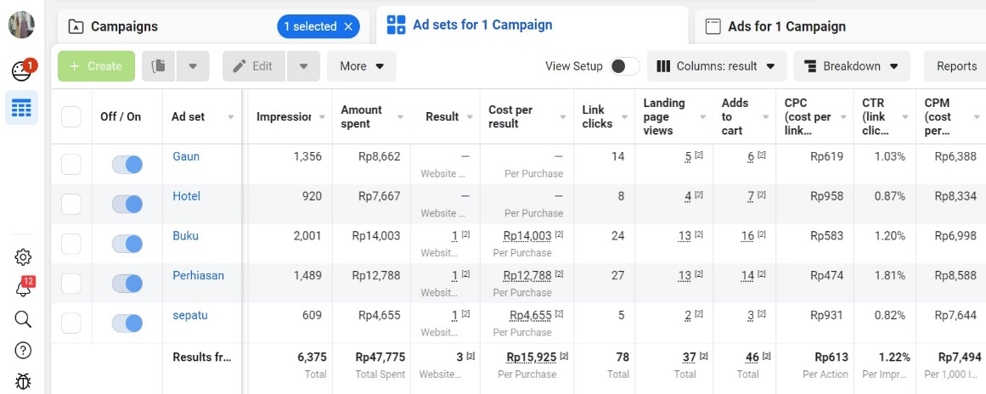**Gambar 9:** Hasil Campaign Trafik Sesuai Standar

**Sumber:** Facebook Ads Manager Wearmoura

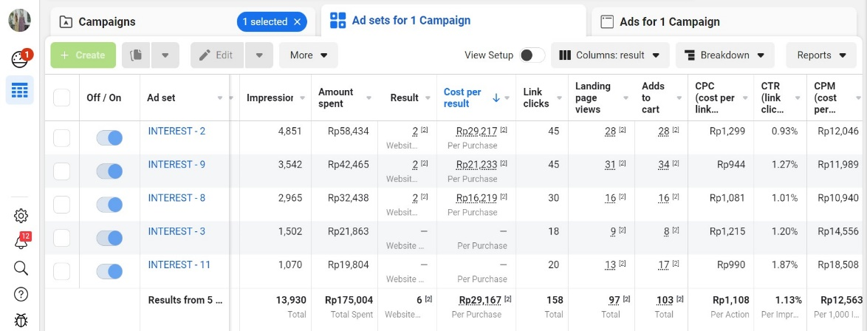

**Gambar 10:** Hasil Campaign Trafik Tidak Sesuai Standar

**Sumber:** Facebook Ads Manager Wearmoura

Gambar di atas yang ditandai warna merah, menunjukkan bahwa hasil data dari trafik adset iklan, dimana budget yang sudah terpakai dari Rp 58,434 menghasilkan 2 lead dengan Cost per result Rp 29,217. Hasil Cost per result didapatkan dari perhitungan Amount spent dibagi hasil lead. Cost per tersebut menunjukkan angka yang melebihi dari standar yang sudah di teteapkan yaitu Rp 25,000. Jadi dapat disimpulkan bahwa hasil trafik dari adset tersebut dapat dikatakan mahal atau belum sesuai standar.

Hasil trafik tersebut juga disebabkan karena adanya ketidaksesuaian terhadap target audience. Berikut merupakan contoh data dari salah satu campaign yang tidak sesuai dengan target, Dari gambar data dibawah menunjukkan bahwa hasil campaign konversi, masih ada target yang tidak tepat dibuktikan dengan data yang sudah ditandai kotak merah tersebut masih ada audience dari umur 18 tahun yang mengisi data form lead selain itu ada target audience yang tidak terdeteksi umurnya. Hal tersebut sangat tidak sesuai dengan target audience Wearmoura yang mengmbil umur 22-60 tahun. Sehingga dapat disimpulkan bahwa penargetan audience yang ditargetkan oleh facebook ads masih ada yang tidak tepat sasaran. Hal tersebut bisa dikarenakan para pengguna akun facebook yang tidak menyertakan keaslian umur atau gender saat membuat akun facebook.

Dari gambar data diatas menunjukkan bahwa hasil campaign konversi, masih ada target yang tidak tepat dibuktikan dengan data yang sudah ditandai kotak merah tersebut masih ada audience dari umur 18 tahun yang mengisi data form lead selain itu ada target audience yang tidak terdeteksi umurnya.

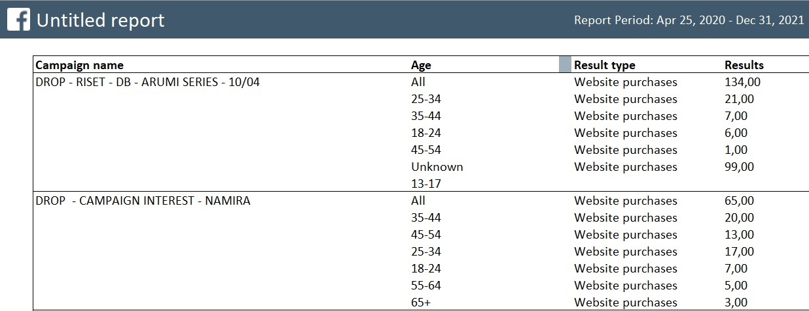

Dari gambar data diatas menunjukkan bahwa hasil campaign konversi, masih ada target yang tidak tepat dibuktikan dengan data yang sudah ditandai kotak merah tersebut masih ada audience dari umur 18 tahun yang mengisi data form lead selain itu ada target audience yang tidak terdeteksi umurnya. Hal tersebut sangat tidak sesuai dengan target audience Wearmoura yang mengmbil umur 22-60 tahun. Sehingga dapat disimpulkan bahwa penargetan audience yang ditargetkan oleh facebook ads masih ada yang tidak tepat sasaran. Hal tersebut bisa dikarenakan para pengguna akun facebook yang tidak menyertakan keaslian umur atau gender saat membuat akun facebook.

* 1. **Optimasi Iklan**

Optimasi iklan merupakan tugas seorang advertiser untuk memutuskan apa yang harus dilakukan setelah menganalisa performa iklan. Tujuan tersebut agar performa campaign iklan yang dibuat tetap stabil dalam menghasilkan Lead. Penanganan optimasi iklan pertama, dilihat dari performa adset yang memiliki hasil trafik yang tidak memenuhi standar di tetapkan Wearmoura.

Dengan cara melihat data trafik bagian *Cost per Result* (CPR) atau biaya per hasil. Hasil angka yang ditetapkan untuk hasil CPR, yaitu dibawah Rp 25,000. Untuk amgka yang tidak sesuai standar, yaitu jika mencapai di atas rp 25,000. Angka tersebut didapat dari rumus sebagai berikut:

Amount Spent

CPR =

Result

Seperti contoh kasus yang dipaparkan gambar hasil trafik dibawah ini, data tersebut menunjukkan sebuah adset menghabiskan biaya iklan dalam satu hari sebanyak Rp 32,428 yang menghasilkan sebanyak 2 buah lead. Jika dihitung menggunakan rumus Cost Per Result (CPR), maka didapatkan hasil:

Amount Spent

CPR =

Result

= Rp 32,428 / 2

= Rp 16,219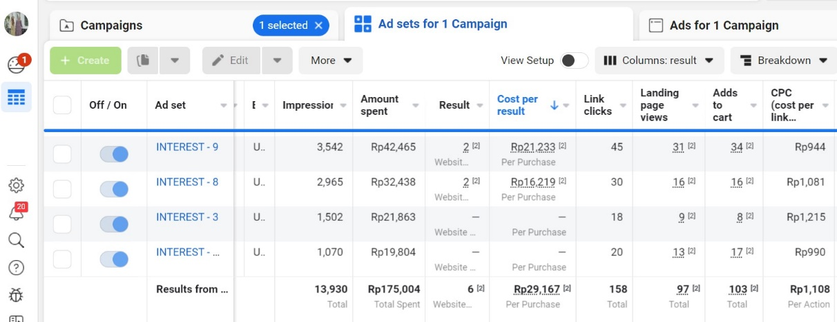

**Gambar 11:** Hasil CPR Sesuai Standar

**Sumber:** Facebook Ads Manager Wearmoura

Disimpulkan bahwa hasil CPR tersebut menunjukkan angka Rp 16,219. Maka hasil tersebut dikatakan murah dimana memenuhi standar dibawah Rp 25,000.

Langkah kedua, setelah menentukan hasil CPR yang rendah, langkah berikutnya yaitu menduplikasi adset dengan nilai CPR yang rendah. Tahap ini sudah termasuk dalam proses scalling budget, dimana menambah adset-adset baru dari hasil menduplikasi adset. Seperti halnya diungkapkan dalam proses wawancara peneliti dengan narasumber saudari Reganis selaku TL advertiser, mengatakan:

*“…menambah campaign-campaign baru dengan audience baru sehingga dapat menambah pemasukan lead. Ketiga, melakukan penambahan budget untuk campaign yang memiliki performa trafik iklan yang bagus yang sesuai standar ditentukan.”*

(Reganis Illahi Mawaddah, 20 Mei 2023)

Duplikasi tersebut dibuat dengan target audience baru, yaitu menggunakan target interest yang berbeda dari sebelumnya. Sehingga dalam satu campaign tersebut akan terdapat banyak adset, yang diduplikat dari adset yang good trafict. Seperti contoh gambar di bawah ini, dimana jumlah adset sebelumnya terdapat 5 adset (dalam kotak orange), lalu di duplikat dari salah satu adset yang memiliki standar CPR yang murah, maka terdapat adset-adset baru (kotak warna hijau), yang memiliki target interest yang berbeda.

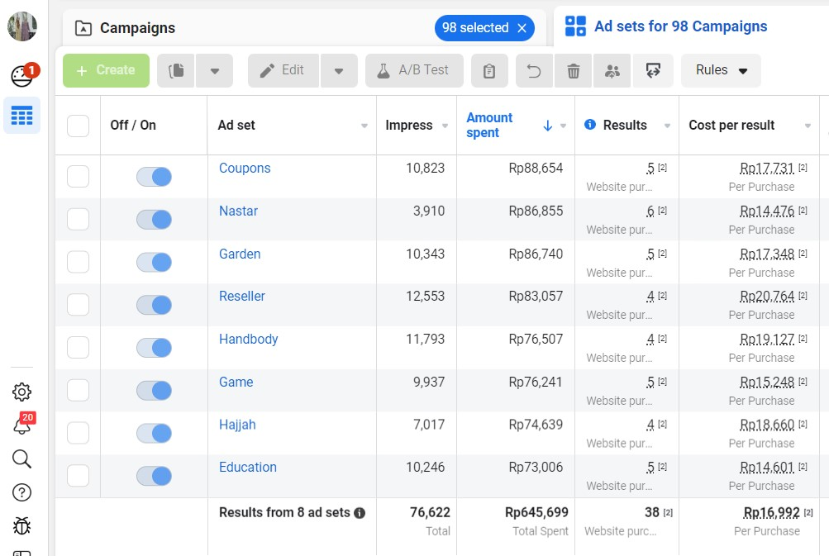

**Gambar 12:** Duplikat Adset

**Sumber:** Facebook Ads Manager Wearmoura

Dampak dari duplikasi dapat berpengaruh terhadap kualitas hasil lead, karena target di setiap adset yang berbeda maka akan menjangkau audience yang berbeda juga. Hal ini juga dapat berpengaruh terhadap kualitas lead yang dihasilkan, selain lebih banyak jumlah lead, juga mengandung lead yang berpotensi melakukan pembelian atau buyer Jadi mempermudah costumer service dalam menghasilkan sebuah penjualan dan berpengaruh terhadap kenaikan omset penjualan. Pernyataan tersebut seperti halnya diungkapkan oleh saudari Chamelia selaku supervisor team operasional dari hasil wawancara sebelumnya, yang mengatakan:

*“Facebook dilengkapi dengan fitur lengkap yang mana kita bisa memilih siapa saja yang akan ditargetkan, dengan pendapatan berapa dan didomisili mana semua sudah disediakan, nah disini akan menciptakan lead-lead berkualitas yang akan melakukan pembelian (buyer), sehingga semakin banyak lead yang berkualitas maka potensi pembelian juga akan meningkat yang berefek pada omset dan target penjualan.”*

(Chamelia Noer Habibbah, 25 Februari 2023)

* 1. ***Retargetting***

Tahap conversion berikutnya yaitu campaign *Retargetting*. Campaign tersebut sama prosesnya dengan campaign konversi sebelumnya, namun ada perbedaaan pada bagian target audiens dan pada konten iklannya. Persiapan yang harus dipersiapkan sebelum campaign retargeting, yaitu menyiapkan *Costume Audience (CA)*. *Custom audience (CA)* adalah sekumpulan audiens yang berasal dari data offline atau data online Facebook berdasarkan aktivitas interaksi pengguna dengan website, aplikasi, atau media yang terdapat di Facebook dan Instagram [9].

*Custom audience* yang digunakan terdiri dari *view content, add to cart, purchase.* *Custom audience view content*, dimana audience tersebut berisikan orang-orang yang sudah melihat iklan Wearmoura. CA *add to cart* berisikan audience yang menambahkan produk ke dalam keranjang belanja. CA Purchase berisikan audience yang sudah pernah melakukan pembelian produk Wearmora. Dari masing-masing CA tersebut, dibagi menjadi 3 macam CA yaitu 7 hari, 30 hari, 180 hari. Hari-hari tersebut dipilih dengan berjarak jauh agar menghindari kejenuhan audience saat melihat konten iklan Wearmoura. *Custom audience* yang dibuatbersumber dari nomor Whatsapp costumer yang sudah mengisi form dari hasil mengeklik tombol website setelah mengeklik iklan Wearmoura.

Selain itu yang perlu dipersiapkan adalah konten iklan Wearmoura yang khusus diperuntukan dalam campaign Retargeting. Karena dalam campaign retargeting memiliki tujuan untuk mengingatkan atau menargetkan kembali kepada audience yang sebelumnya sudah melakukan aktivitas dalam iklan Wearmoura, jadi isi dari konten iklan conversion yang sebelumnya harus berbeda. Seperti contoh yang dipaparkan dalam gambar dibawah ini:

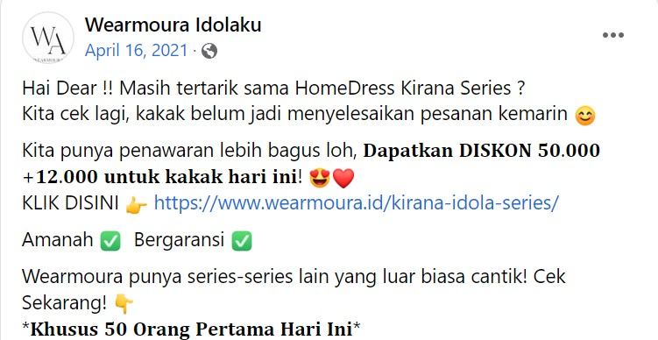

**Gambar 13:** Konten Iklan Retargeting Wearmoura

**Sumber:** Facebook Ads Manager Wearmoura

Dari gambar di atas memaparkan bahwa untuk konten iklan Retargeting memiliki perbedaan tersendiri, dilihat dari kalimat awal sesuai yang di tandai warna merah, Wearmoura menggunakan kalimat yang bertujuan mengingatkan kembali produk yang sudah ditawarkan kepada audience dalam iklan sebelumnya. Hal ini juga dapat menyebabkan audience mengingatk kembali atas produk tersebut. Kedua, terdapat kalimat yang mengandung Promo, dimana Wearmoura menambahkan promo lebih besar lagi dari promo yang ditawarkan sebelumnya. Tidak lupa mencantumkan sebuah link website, dan yang terakhir sebuah kalimat yang mengandung Limited atau Terbatas seperti yang tertulis “Khusus 50 orang Pertama Hari Ini”, kalimat tersebut terkesan bahwa promo besar yang ditawarkan tersebut sangatlah terbatas. Maka hal tersebut menyatakan bahwa konten yang menarik juga berasal dari promo yang ditawarkan. Karena promo tersebut sangat menunjang untuk meningkatkan hasil Lead yang lebih banyak, sehingga berdampak juga dari segi penjualan yang semakin meningkat.

1. **Pembahasan**

Facebook ads menjadi solusi utama sebagai media beriklan untuk produk Wearmoura. Hal ini dikarenakan facebook ads memiliki fitur-fitur yang cukup lengkap sehingga dalam penggunaan media tersebut dapat menjangkau audience yang lebih spesifik dengan menyesuaikan dari positioning brand Wearmoura. Selain itu budget iklan yang digunakan dapat ditentukan sesuai dengan target audience yang dijangkau, sehingga tidak berdampak pada penggunaan biaya iklan yang berlebihan. Dengan penargetan yang detail, maka iklan yang dibuat tentunya akan semakin tepat. Peluang terjadinya konversi pun semakin besar [10]. Sehingga dapat dikatakan bahwa penggunaan media iklan Facebook Ads merupakan solusi yang tepat dalam meningkatkan penjualan produk Wearmoura.

Dalam rangka penggunaan media iklan Facebook Ads, team advertiser Wearmoura menggunakan beberapa objek campaign yang disediakan Facebook Ads. Beberapa tahap yang dipilih seperti *Post Engagement, Page Like, Link Click, dan Conversion.* Dari tahappost engagement dan page like merupakan tahap pengenalan iklan kepada audience sebelum lanjut ke tahap konversi. Jadi tujuan dari tahap tersebut adalah untuk mencari interaksi dalam postingan konten iklan tersebut seperti *Like, Comment, Share*, serta menambah followers fanpage Wearmoura. Interaksi yang dicapai tersebut bertujuan untuk membangun kepercayaan audience terhadap produk Wearmoura, serta akan berpengaruh juga terhadap hasil performa iklan. Untuk tahap Link Click, bertujuan untuk menargetkan audience untuk lari ke halaman web Wearmoura. Jadi sebagai tolak ukur team advertiser untuk melihat seberapa banyak audience yang tertarik ke halaman web Wearmoura. Tahap terakhir yaitu Conversion, proses tersebut sudh memasuki ranah penjualan, jadi pada proses tersebut facebook akan menargetkan audience yang berpotensi untuk membeli. Hasil yang diciptakan dalam conversion berupa lead yang disambungkan langsung ke WhatsApp costumer service Wearmoura. Isi konten dalam postingan iklan Wearmoura juga berpengaruh terhadap hasil ketertarika dari audience seperti mencantumkan promo, potongan harga dan subsidi ongkir. Jadi iklan sangat mempengaruhi tingkat penjualan produk. Semakin menarik iklan yang dibuat semakin tinggi keuntungan yang didapat [11].

Menurut peneliti rangkaian proses pemasaran yang dilakukan Wearmoura di atas merupakan penerapan sebuah teori dari komunikasi pemasaran yang merupakan sebuah kegiatan perusahaan untuk berusaha menginformasikan, membujuk, dan mengingatkan konsumen-konsumen langsung maupun tidak langsung tentang produk dan merk yang dijual [12]. Dimana proses tersebut meliputi Post engagement, page like yang merupakan bagian dari menginformasikan, serta Conversion bagian dari membujuk dan mengingatkan kembali kepada konsumen. Dalam kasus ini, dengan upaya melakukan startegi-startegi tersebut Wearmoura dapat mencapai target penjualan produk yang meningkat secara maksimal.

**KESIMPULAN**

Hasil dari penelitian penggunaan facebook ads dalam meningkatkan penjualan produk fashion wearmoura di masa pandemic 2021, penggunaan Facebook Ads dalam meningkatkan penjualan produk fashion Wearmoura cukup relefan. Karena dapat menjangkau audien lebih luas, dan dapat mengatur kriteria audien sesuai target yang diinginkan. Peningkatan penjualan produk fashion Wearmoura dengan menggunakan Facebook Ads didapatkan dari hasil optimasi campaign melalui analisis data, scalling budget, dan campaign retargeting. Dengan cara tersebut hasil dari iklan melalui facebook ads dapat mendistribusikan lead dalam jumlah banyak kepada costumer service, sehingga dapat meningkatkan omset penjualan. Penggunaan Facebook Ads, memiliki beberapa kendala seperti, akun iklan disable dan konten iklan yang tidak disetujui, karna hal tersebut berdampak pada performa lead yang dihasilkan.

**REFERENSI**

A, Shimp, Terence.(2003). *Periklanan Promosi & Aspek Tambahan Komunikasi Pemasaran Terpadu*.Jilid I (edisi 5), Jakarta :Erlangga.

Amir Purba, dkk.(2006). *Perilaku Konsumen dan Komunikasi Pemasaran*. Bandung: PT Remaja Rosdakarya.

Arikunto, Suharsimi (2010). *Prosedur Penelitian Suatu pendekatan Praktek*. Jakarta: Rineka Cipta

Ardiyansah Wayan.(2021).‘Pengaruh Periklanan Promosi Penjualan Menggunakan Facebook Ads di Instagram Terhadap Keputusan Pembelian Pada Mahasiswa di Yogyakarta’, (Yogyakarta:UIN).

Azwar, Saifuddin.(2007). *Metode Penelitian*. Pustaka Pelajar:Yogyakarta.

Dedy N. Hidayat.(2003)*. ‘*Paradigma dan Metodologi Penelitian Sosial Empirik Klasik’*,* Jakarta : Departemen Ilmu Komunikasi FISIP Universitas Indonesia.

Djaslim Saladin.(2010). Manajemen Pemasaran Edisi I. Bandung: CV Linda Karya.

Durianto, Darmadi, Sugiarto, Sitinjak, Tony. (2017). *Strategi Menaklukan Pasar Melalui Riset Ekuitas dan Perilaku Merek*, Jakarta: PT Gramedia Pustaka Utama.

Hakim Lukman.(2019). “Efektivitas Penggunaan Facebook Advertising Pada Penjualan Produk Umrah PT Albis Nusa Wisata Jakarta, Jakarta:UIN Syarif Hidayatullah.

Indriantoro. (2002). Nur dan Bambang Supomo. *Metodologi Penelitian Bisnis*. Yogyakarta : BPFE Yogyakarta.

Jaiz, Muhammad.(2014). *Dasar-Dasar Periklanan Cetakan ke Empat*.Yogyakarta: Graha Ilmu.

Kotler Philip, Keller.(2008). *Manajemen Pemasaran*. Jilid 2 Edisi ke 13, Jakarta: Erlangga.

Kriyantono, Rachmat.(2006). *Teknik Praktis Riset Komunikasi*. Jakarta: Kencana.

Kriyantono.(2006). *Teknik Praktis Riset Komunikasi*. Jakarta: Kencana.

Lexy J. Moleong.(2012). Metode Penelitian Kualitatif. Bandung. PT Remaja Rosda Karya.

Wearesocial.net.(2021).hootsuite we are social indonesian digital report 2021.Diakses pada 30 Desember 2022, dari <https://andi.link/hootsuite-we-are-social-indonesian-digital-report-2021/>

1. Durianto, Darmadi, Sugiarto, Sitinjak, Tony, *Strategi Menaklukan Pasar Melalui Riset Ekuitas dan Perilaku Merek*, (Jakarta: PT Gramedia Pustaka Utama, 2017) hal.54.
2. Wearesocial.net: [*hootsuite we are social indonesian digital report 2021*](https://andi.link/hootsuite-we-are-social-indonesian-digital-report-2021/), *diiakses* [*https://andi.link/hootsuite-we-are-social-indonesian-digital-report-2021/*](https://andi.link/hootsuite-we-are-social-indonesian-digital-report-2021/)*,* pada tanggal 30 Desember 2022, pukul 14.00 WIB
3. *Dedy N. Hidayat, Paradigma dan Metodologi Penelitian Sosial Empirik Klasik,* (Jakarta : Departemen Ilmu Komunikasi FISIP Universitas Indonesia, 2003), Hal.3
4. Wawancara Wisnu Putro Wicaksono, dilaksanakan pada tanggal 20 Mei 2023
5. Facebook.com*: Business Help,* diakses <https://www.facebook.com/business/help/2557868957763449?id=434838534925385> , pada tanggal 28 Maret 2023, pukul 10.30 WIB.
6. Facebook.com*: Business Help,* diakses <https://www.facebook.com/business/help/2557868957763449?id=434838534925385> , pada tanggal 28 Maret 2023, pukul 11.15 WIB.
7. M. Nastain, *Branding Dan Eksistensi Produk Kajian Teoritik Konsep Branding dan Tantangan Eksistensi Produk, (*Channel: Universitas Mercu Buana Yogyakarta, 2017, Vol.5*)* Hal.21.
8. Facebook.com*: Business Help,* diakses <https://www.facebook.com/business/help/659185130844708> , pada tanggal 19 Januari 2023, pukul 15.07 WIB.
9. Revou.co*: Panduan teknis,* diakses <https://revou.co/panduan-teknis/facebook-audience-cara-membuat-custom-audience> , pada tanggal 01 Februari 2023, pukul 14.50 WIB.
10. Lukman Hakim, 2019. “*Efektivitas Penggunaan Facebook Advertising Pada Penjualan Produk Umrah PT Albis Nusa Wisata Jakarta*”, (UIN Syarif Hidayatullah Jakarta). Hal.68
11. Aprilia Mentari, 2015. “ Efektivitas Iklan Terhdapa Penjualan Produk Indihome PT. Telkom Kandatel Bantul”, (Manajemen Pemasaran : UNY). Hm. 36
12. Philip Kotler , Kevin Lane Keller. *Manajemen Pemasaran*. *Jilid 2 Edisi ke 13*, (Jakarta: Erlangga,2008) Hal.172.